組長：簡聿均 B10523030

我們一共有4個管理功能，可以從上方進行選擇，分別為

1. 會員管理 (2)書籍管理 (3)訂單記錄管理 (4)出版社管理

【會員管理的介面】

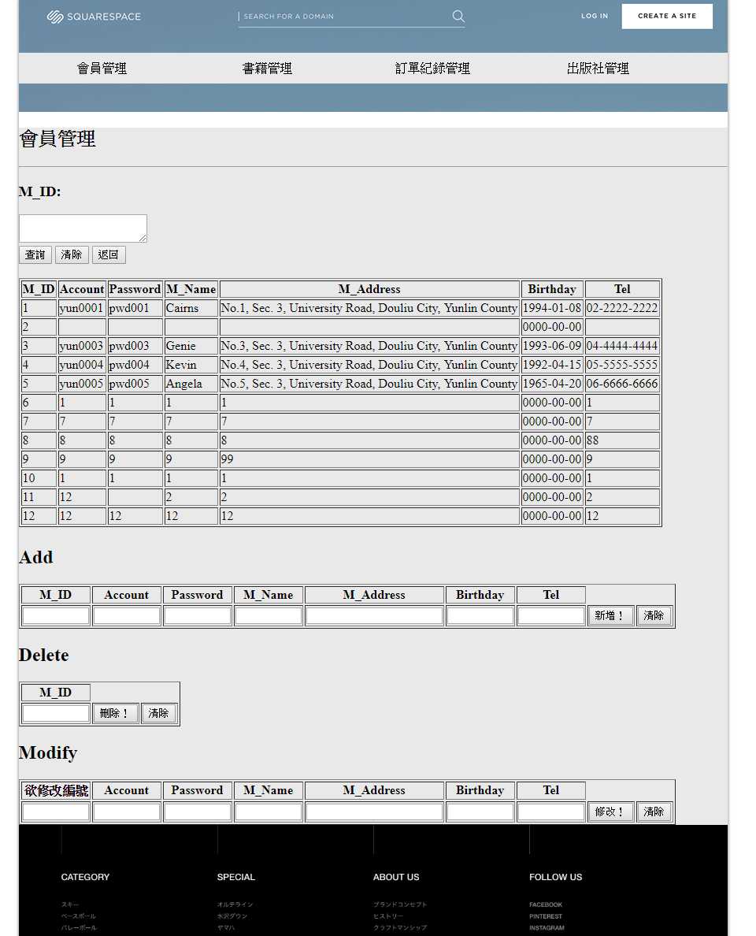

每個管理介面裡又有四個功能

【user 查詢功能】

裡面輸入M_ID即可進行查詢，為必須輸入才能夠使用，將會帶出所輸入的M_ID值，此範例為輸入M_ID = 3的結果。

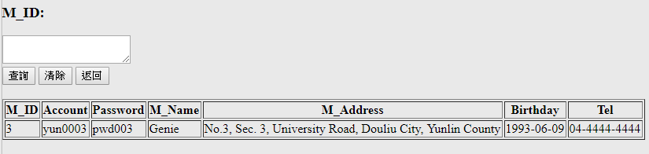

我們有做了例外處理，M_ID為必須輸入，否則無法點選查詢。

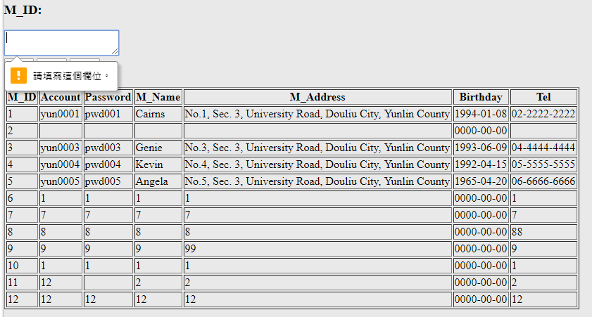

【add 新增功能】

輸入值即可進行新增。

【delete 刪除功能】

輸入M_ID即可進行刪除。

【modify 修改功能】

輸入 M_ID後，更動欲修改的值。

*** (1)會員管理 (2)書籍管理 (4)出版社管理 管理功能皆為相同

較為特殊的是訂單記錄管理中的add功能

【add 新增功能】

因為必須配合FKey，M_ID必須輸入已存在值，否則將會新增失敗

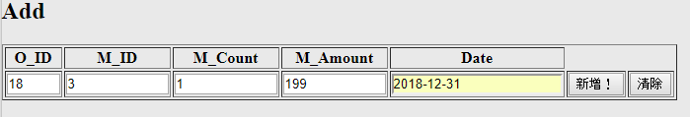

新增成功 (M_ID 輸入為3)

